
Aplikace/kniha Hustej internet
Učivo: | Nebezpečí internetu
Předmět: | Výchova ke zdraví
Ročník: | 6., 7.

Využití ve výuce:
Prvotním využitím tabletu bylo stažení aplikace a její uložení do OneDrive.
Odtud potom byla aplikace v rámci výuky postupně prezentována na interaktivní tabuli podle tématu, které bylo aktuálně probíráno.
V rámci výuky byl pak tablet využit na fotodokumentaci práce žáků s počítačem a pohybem na internetu. Následně jsme se pokusili zpětnou vazbou vyhodnotit, která práce byla správná a která nikoliv.

Ukázková fotografie:
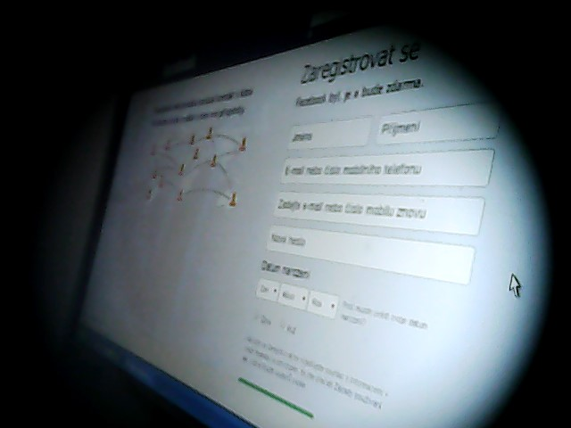

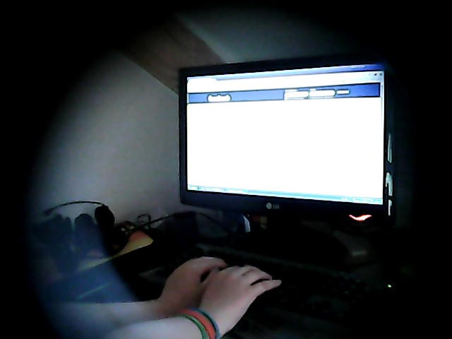

Zpracoval: Dana Sauerová
Zdroje: vlastní zdroje

